Бюджетное профессиональное образовательное учреждение Омской области
«Седельниковский агропромышленный техникум»

Инструкционная карта

«Техническое обслуживание и ремонт электрооборудования»

УП.01.02. Устройство, техническое обслуживание и ремонт автомобилей
по профессии СПО 190631.01 Автомеханик

Составил: Баранов Владимир Ильич мастер производственного обучения

Седельниково, Омской области, 2015
Министерство образования Омской области БПОУ «Седельниковский агропромышленный техникум»
Группа 21 Профессия Автомеханик Мастер Баранов В.И.
УП.01.02. Устройство, техническое обслуживание и ремонт автомобилей.
Тема: Техническое обслуживание и ремонт электрооборудования.
Тема занятия: Техническое обслуживание и ремонт электрооборудования.
Тип занятия: Урок формирования и совершенствования трудовых умений и навыков.
Вид занятия: Комбинированное (изучение нового учебного материала, формирование практических умений и навыков, повторение изученного ранее материала).
Время: 6 часов.
Цель занятия: обучение практическим приемам обнаружения неисправностей электрооборудования с использованием соответствующих приборов и устранения их в ходе технического обслуживания и ремонта.
Задачи занятия:
Обучающие:
Формирование и усвоение приемов проведения технического обслуживания и ремонта электрооборудования.
Формирование у студентов профессиональных навыков при выполнении технического обслуживания и ремонта электрооборудования.
Развивающие:

Формирование у студентов умения оценивать свой уровень знаний и стремление его повышать;
Развитие навыков самостоятельной работы, внимания, координации движений.

Воспитательные:

Воспитание у студентов аккуратности, трудолюбия, бережного отношения к оборудованию и инструментам;
Пробуждение эмоционального интереса к выполнению работ;
Способствовать развитию самостоятельности студентов.
Дидактические задачи:
Закрепить полученные знания, приемы, умения и навыки по выполнению технического обслуживания и ремонта электрооборудования.
Требования к результатам усвоения учебного материала.
Студент в ходе освоения темы занятия учебной практики должен:
иметь практический опыт:
- выполнения ремонта деталей автомобиля;
- снятия и установки агрегатов и узлов автомобиля;
- использования диагностических приборов и технического оборудования;
- выполнения регламентных работ по техническому обслуживанию автомобилей.
уметь:
- снимать и устанавливать агрегаты и узлы автомобиля;
- определять неисправности и объем работ по их устранению и ремонту;
- определять способы и средства ремонта;
- применять диагностические приборы и оборудование;
- использовать специальный инструмент, приборы, оборудование.

В ходе занятия у студентов формируются
Профессиональные компетенции:
ПК 1.1. Диагностировать автомобиль, его агрегаты и системы;
ПК 1.2. Выполнять работы по различным видам технического обслуживания.
ПК 1.3. Разбирать, собирать узлы и агрегаты автомобиля и устранять неисправности.
Общие компетенции:
ОК 1. Понимать сущность и социальную значимость будущей профессии, проявлять к ней устойчивый интерес.
ОК 3. Анализировать рабочую ситуацию, осуществлять текущий и итоговый контроль, оценку и коррекцию собственной деятельности, нести ответственность за результаты своей работы.
ОК 4. Осуществлять поиск информации, необходимой для эффективного выполнения профессиональных задач.
ОК 5. Использовать информационно-коммуникационные технологии в профессиональной деятельности.
ОК 6. Работать в команде, эффективно общаться с коллегами, руководством, клиентами.
Литература:
Основные источники:
Кузнецов А.С. Техническое обслуживание и ремонт автомобилей: в 2 ч. – учебник для нач. проф. образования / А.С. Кузнецов. - М.: Издательский центр «Академия», 2012.
Кузнецов А.С. Слесарь по ремонту автомобилей (моторист): учеб. пособие для нач. проф. образования / А.С. Кузнецов. – 8-е изд., стер. – М.: Издательский центр «Академия», 2013.
Автомеханик / сост. А.А. Ханников. – 2-е изд. – Минск: Современная школа, 2010.
Дополнительные источники.
Виноградов В.М. Техническое обслуживание и ремонт автомобилей: Основные и вспомогательные технологические процессы: Лабораторный практикум: учеб. пособие для студ. учреждений сред. проф. образования / В.М. Виноградов, О.В. Храмцова. – 3-е изд., стер. – М.: Издательский центр «Академия», 2012.
Петросов В.В. Ремонт автомобилей и двигателей: Учебник для студ. Учреждений сред. Проф. Образования / В.В. Петросов. – М.: Издательский центр «Академия», 2005.
Карагодин В.И. Ремонт автомобилей и двигателей: Учебник для студ. Учреждений сред. Проф. Образования / В.И. Карагодин, Н.Н. Митрохин. – 3-е изд., стер. – М.: Издательский центр «Академия», 2005.
Коробейчик А.В. к-68 Ремонт автомобилей / Серия «Библиотека автомобилиста». Ростов н/Д: «Феникс», 2004.
Коробейчик А.В. К-66 Ремонт автомобилей. Практический курс / Серия «Библиотека автомобилиста». – Ростов н/Д: «Феникс», 2004.
Чумаченко Ю.Т., Рассанов Б.Б. Автомобильный практикум: Учебное пособие к выполнению лабораторно-практических работ. Изд. 2-е, доп. – Ростов н/Д: Феникс, 2003.
Слон Ю.М. С-48 Автомеханик / Серия «Учебники, учебные пособия». – Ростов н/Д: «Феникс», 2003.

Применяемые оборудование, приспособления, инструменты и материалы:
учебные автомобили ВАЗ, ГАЗ-53, КАМАЗ-740, мотор-тестер, нагрузочная вилка, уровнемерная трубка, денсиметр, щетка для очистки наконечников батарей, круглая щетка для очистки выводных штырей батарей, ручной держатель для переноски батарей, прибор ППЯ дм проверки обмотки якоря генератора на обрыв и короткое замыкание, стеклянная бумага, щетка для удаления нагара, технический вазелин, ветошь, нашатырный спирт, резиновые перчатки.

Инструкционная карта
Упражнение 1. Основные неисправности и техническое обслуживание аккумуляторной батареи.
Проверить чистоту клемм и крышки аккумуляторной батареи, отсутствие трещин на корпусе и оксидов на клеммах.
Окисление выводных штырей приводит к увеличению сопротивления во внешней цепи батареи. Для устранения следов окисления необходимо снять со штырей наконечники проводов (клеммы), зачистить штыри и клеммы и снова закрепить клеммы на штырях. Смазать штыри и клеммы тонким слоем технического вазелина.
Электролит, попавший на поверхность батареи, вытереть ветошью, смоченной в нашатырном спирте.
Уровень электролита определяется в каждом элементе батареи уровнемерной трубкой. Трубку опускают вертикально через заливное отверстие аккумулятора до упора в пластину. Вынимают трубку, закрыв пальцем ее верхний конец. Проверив уровень электролита в трубке по рискам нижнего и верхнего уровней, определяют необходимость добавления или отсоса лишнего электролита. Допустимая разница уровней электролита в элементах не более 3 мм. При снижении уровня электролита вследствие испарения необходимо долить в него дистиллированную воду, а при утечке или расплескивании электролита требуется долить электролит.
Плотность электролита определяется с помощью денсиметра, которым через наливное отверстие отбирают такое количество электролита, которое обеспечивает свободное плавание в нем ареометра (рис. 1).
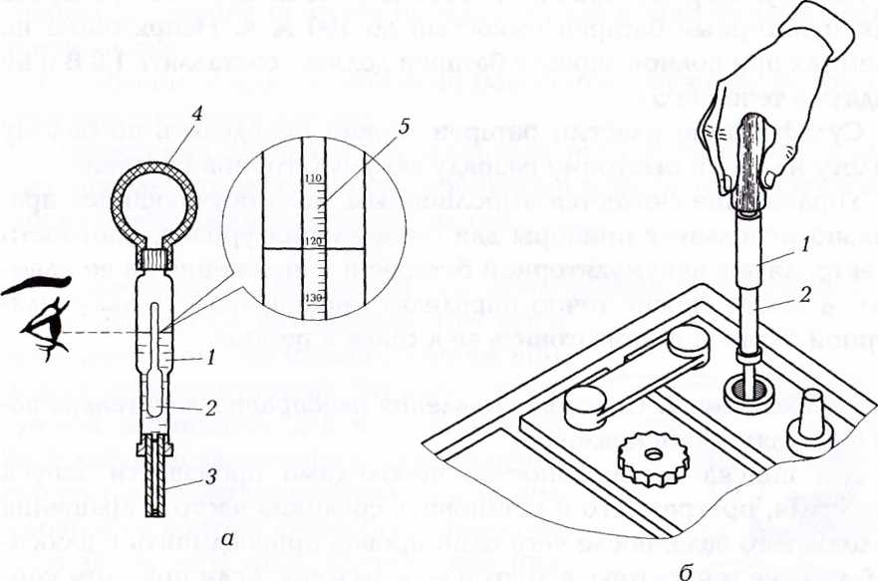

Рис. 1. Устройство денсиметра (а) и проверка с его помощью плотности электролита (б):
1 — стеклянный цилиндр; 2 — денсиметр; 3 — наконечник; 4 — резиновая груша; 5 — шкала денсиметра

Не вынимая наконечника пипетки из наливного отверстия, определяют значение плотности по шкале денсиметра.
При температуре электролита выше 15°С к показанию денсиметра прибавляется поправка 0,0007 г/см³ на каждый градус, а при температуре ниже 15 °С эта поправка вычитается. Полученная плотность электролита сравнивается с рекомендуемой для данных климатических условий. При расхождении с рекомендуемым значением полученную плотность электролита необходимо скорректировать.
Напряжение на клеммах аккумуляторной батареи определяют отдельно для каждого ее элемента с помощью нагрузочной вилки (рис. 2).
Для проверки острые концы контактных ножек нагрузочной вилки следует плотно прижать к клемме и перемычке батареи и через 5 с определить напряжение по шкале вольтметра вилки.

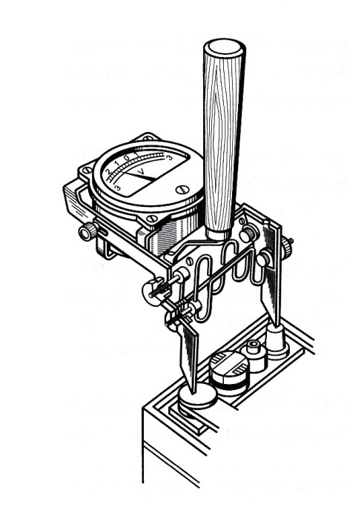

Рис. 2. Проверка напряжения на клеммах аккумуляторной батареи с помощью нагрузочной вилки.

При включении одного из двух имеющихся нагрузочных сопротивлений вилку можно использовать для проверки аккумуляторных батарей емкостью 42... 65 А • ч, а при включении обоих нагрузочных сопротивлений — для проверки аккумуляторных батарей емкостью 100 А • ч. При параллельном включении нагрузочных сопротивлений вилку можно использовать для проверки аккумуляторных батарей емкостью 100... 136 А • ч.
Аккумуляторные пробники Э107 и Э108 позволяют проверять аккумуляторные батареи емкостью до 190 А • ч. Напряжение на клеммах при полной зарядке батареи должно составлять 1,8 В и не падать в течение 5 с.
Сульфатацию пластин батареи можно определить по белому налету на них и быстрому разряду аккумуляторной батареи.
Упражнение считается выполненным, если обучающийся правильно использует приборы для определения уровня, плотности электролита в аккумуляторной батарее и напряжения на ее клеммах, а также может точно определить неисправность аккумуляторной батареи и приготовить ее к сдаче в ремонт.
Упражнение 2. Способы выявления неисправностей генератора и регулятора напряжения.
Для поиска неисправностей необходимо произвести запуск двигателя, прогреть его и установить среднюю частоту вращения коленчатого вала, после чего один провод присоединить к плюсовой клемме генератора, а другой — к «массе». Если при этом контрольная лампа горит, то генератор исправен. В противном случае поврежден генератор или регулятор напряжения. Если при кратковременном соединении клемм ВЗ и Ш регулятора напряжения контрольная лампа горит, значит, неисправен регулятор, а если лампа не горит — неисправен генератор.
При работе двигателя со средней частотой вращения и при исправных генераторе и регуляторе напряжения амперметр в автомобиле ГАЗ-3302 и контрольная лампа зарядки в автомобиле ЗИЛ-431410 указывают, что аккумуляторная батарея заряжена.
На неисправность регулятора напряжения также указывает интенсивное кипение электролита при исправной аккумуляторной батарее. Подгорание контактных колец можно обнаружить визуально при частичной разборке генератора.
Высота щеток генератора, определяемая с помощью штангенциркуля, должна быть не менее 13 мм, причем щетки должны свободно перемещаться в щеткодержателе.
Обгоревшие контактные кольца генератора зачищаются наждачной бумагой с зернистостью 80 мкм. Для этого следует закрепить переднюю крышку в сборе с ротором в тисках, обернуть контактные кольца полоской стеклянной бумаги гладкой стороной наружу и, прижав бумагу, провернуть ротор до получения чистой поверхности (рис. 3).
Изношенные щетки генератора следует заменить новыми и притереть их по контактным кольцам. Для этого полоску стеклянной бумаги надо положить гладкой стороной к кольцу, а к ее шероховатой стороне прижать щетки. При движении бумаги щетки притираются.
Ослабленные или поломанные нажимные пружины щеток генератора требуется заменить.
Упражнение считается выполненным, если обучающемуся удалось определить исправность генератора и регулятора напряжения или неисправность одного их них.

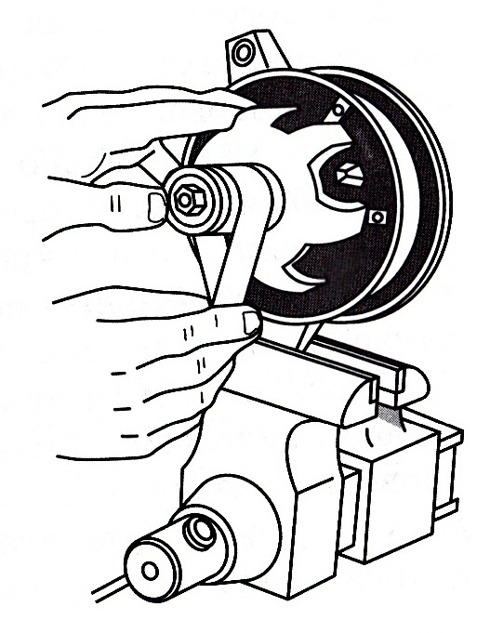

Рис. 3. Зачистка контактных колец стеклянной бумагой.

Упражнение 3. Диагностика системы электрооборудования.
На исправном автомобиле требуется проверить цепь тока низкого напряжения между аккумуляторной батареей и катушкой зажигания, для чего к зажиму ВК-6 катушки зажигания следует присоединить один контакт контрольной лампы, а другой ее контакт соединить с (массой). Если лампа загорится, значит, цепь низкого напряжения исправна. Если лампа не загорается, необходимо соединить между собой контакты AM и КЗ включателя зажигания коротким куском провода. В этом случае загорание лампы свидетельствует о неисправном включателе зажигания.
Для проверки исправности катушки зажигания надо, сняв крышку распределителя зажигания, прокручивать коленчатый вал двигателя рукояткой до положения замыкания контактов прерывателя. При этом конец высоковольтного провода следует извлечь из центрального гнезда крышки распределителя зажигания и держать на расстоянии 5 мм от массы двигателя. При периодическом размыкании и замыкании вручную подвижного контакта прерывателя, если зажигание включено, между концом высоковольтного провода и (массой) двигателя должна проскакивать искра. В противном случае катушка зажигания подлежит замене.
Перед регулировкой зазора между контактами прерывателя необходимо проверить состояние их рабочих поверхностей. При существенном переносе металла с одного контакта прерывателя на другой или при наличии нагара на контактах необходимо зачистить их плоским бархатным надфилем. (Применять для этого шлифовальную шкурку нельзя, так как от нее на контактах остаются абразивные частицы, приводящие к искрообразованию и преждевременному выходу контактов из строя.) За несколько ходов надфиля контакты очищаются.
После зачистки контактов прерывателя следует проверить и при необходимости зачистить контакты в крышке распределителя и на роторе. Затем чистой смоченной бензином замшей или другим материалом, не оставляющим на поверхности волокон, протереть контакты прерывателя и ротора, а также наружную и внутреннюю поверхности крышки распределителя.
Для регулирования зазора между контактами прерывателя-распределителя необходимо, вращая коленчатый вал, установить кулачок прерывателя в такое положение, при котором его контакты будут максимально разомкнуты. Проверить щупом зазор А (рис. 4) и, если он превышает заданное значение, ослабить стопорные винты 3 и 4 крепления контактной панели, вставить отвертку в специальный паз и, поворачивая ее, установить необходимый зазор, а затем снова завернуть стопорные винты.
Свечи зажигания можно проверять и на автомобиле при работающем двигателе, и сняв их с автомобиля. В первом случае для проверки следует снимать со свечей поочередно провода и следить за работой двигателя: если работа не нарушается, значит, данная свеча неисправна. Такую свечу необходимо вывернуть специальным ключом и внимательно осмотреть.

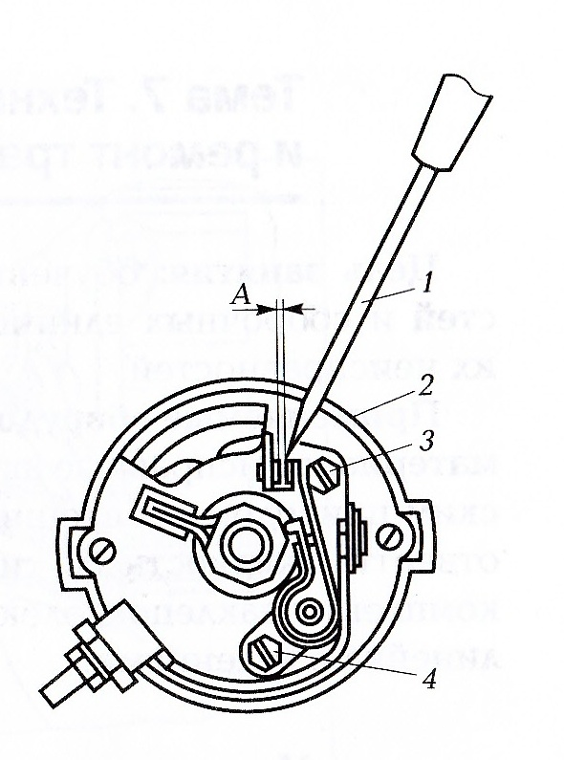

Рис. 4. Регулирование зазора между контактами прерывателя-распределителя:
1 — отвертка; 2 — корпус прерывателя-распределителя; 3,4 — винты; А — зазор между контактами
Если свеча покрыта тонким слоем нагара от серо-желтого до светло-коричневого цвета, его можно не удалять, так как такой нагар появляется при исправном двигателе и не нарушает работы системы зажигания. Матово-черный бархатистый нагар свидетельствует о переобогащении смеси и необходимости проверки уровня топлива или о слишком большом зазоре у электродов свечи. Глянцевито-черный цвет нагара и замасливание свечи указывают на слишком большое количество масла в камере сгорания.
Нагар со свечи следует удалять специальной щеткой с применением специальной жидкости или на специальном пескоструйном аппарате. Если очистить свечи невозможно, т.е. слой нагара значительный, свечи заменяют.
Упражнение считается выполненным, если обучающийся сможет правильно обнаружить неисправности в системе электрооборудования, устранить их и произвести необходимые регулировочные операции.

КОНТРОЛЬНЫЕ ВОПРОСЫ
- Какие действия включает в себя регулирование зазора между контактами прерывателя?
- Какие действия необходимо выполнить после очистки свечей зажигания от нагара?
- Какие действия следует произвести для проверки исправности катушки зажигания после снятия крышки распределителя зажигания и прокрутки коленчатого вала двигателя рукояткой до положения замыкания контактов прерывателя?
- Что проверяют при техническом обслуживании аккумуляторных батарей?

